**создание XML файла вручную**

Создайте новый проект. Правой кнопкой мыши кликните на имени проекта. Add. New Item.

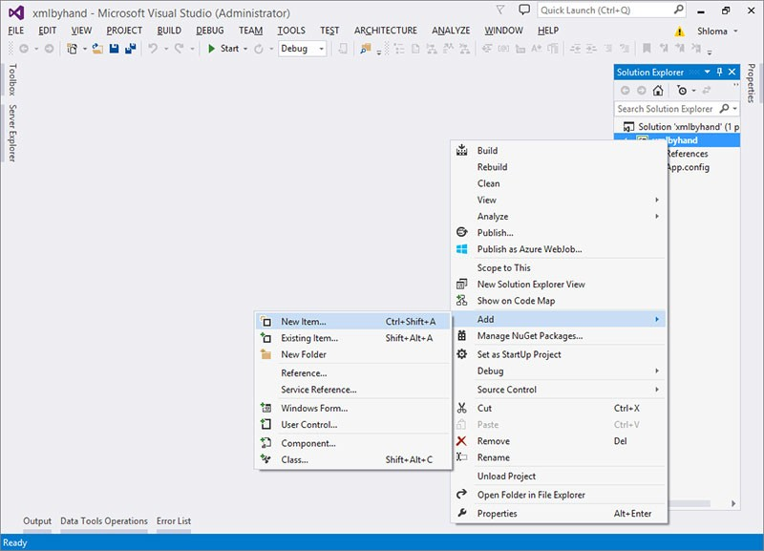

На вкладке Data из шаблонов выберите XML File. В поле Name введите название файла, например a.xml

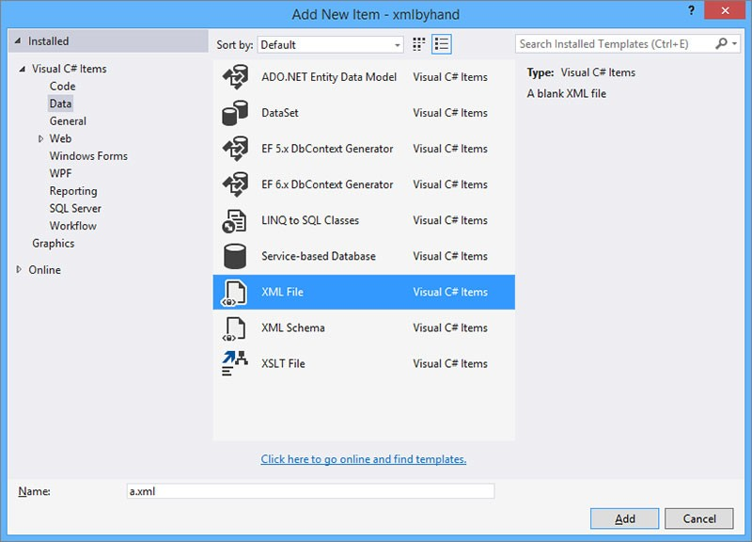

Visual Studio сгенерировала файл XML.

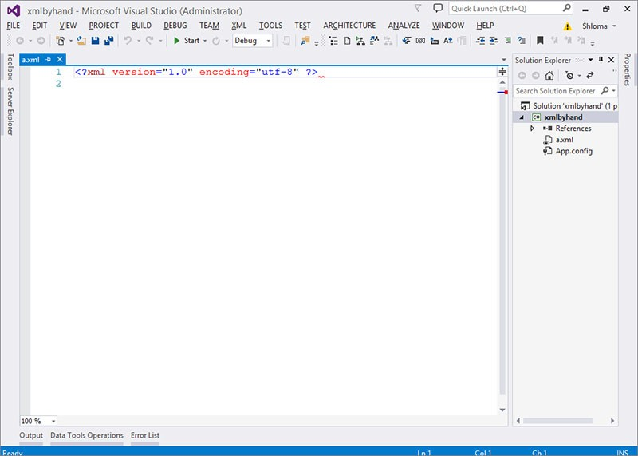

Сохраните файл Ctrl + S.

Что бы этот файл копировался при каждой сборки в директорию bin\Debug с .exe файлом, правой кнопкой мыши кликните по файлу. Выберите Properties.

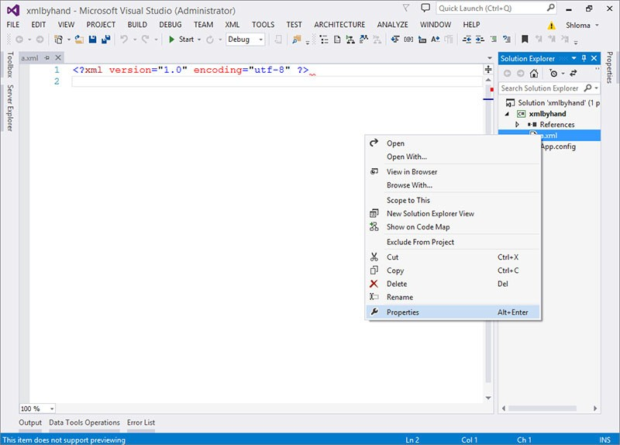

Выберите Copy to Output Directory / Copy Always.

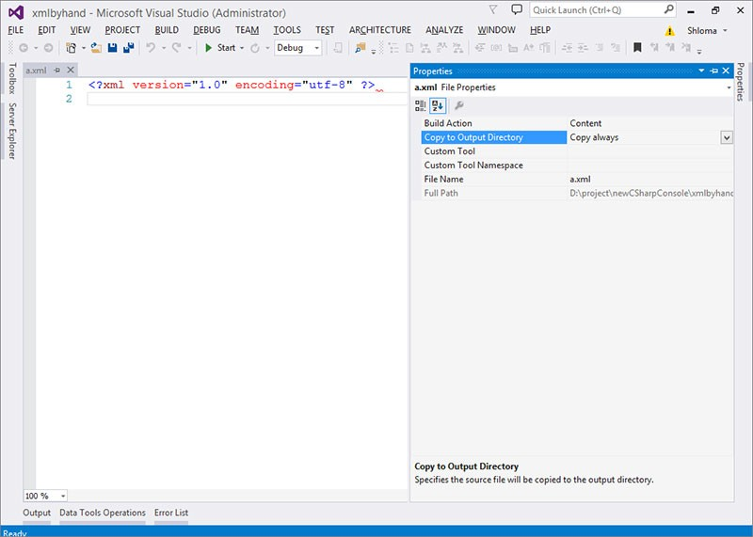

Заполните XML файл по аналогу таблицы базы данных, где:

имя базы данных — abc

имя таблицы — books

поле id имеет тип uint

поле name имеет тип string

поле amount имеет тип int

поле price имеет тип decimal

|  |  |  |  |
| --- | --- | --- | --- |
| abc | | | |
| books | | | |
| id | name | amount | price |
| 1 | Азбука | 10 | 5,25 |
| 2 | Букварь | 20 | 3,15 |
| 3 | Математика | 30 | 6,55 |

  a.xml

* <?**xml** version="1.0" encoding="utf-8" ?>
* <!--база данных-->
* <**database** name="abc">
* <!--описание структуры таблицы-->
* <**table_structure** name="books">
* <**field** Field="id" type="uint"></**field**>
* <**field** Field="name" type="string"></**field**>
* <**field** Field="amount" type="int"></**field**>
* <**field** Field="price" type="decimal"></**field**>
* </**table_structure**>
* <!--данные таблицы-->
* <**table_data** name="books">
* <**row**>
* <**field** name="id">1</**field**>
* <**field** name="name">Азбука</**field**>
* <**field** name="amount">10</**field**>
* <**field** name="price">5,25</**field**>
* </**row**>
* <**row**>
* <**field** name="id">2</**field**>
* <**field** name="name">Букварь</**field**>
* <**field** name="amount">20</**field**>
* <**field** name="price">3,15</**field**>
* </**row**>
* <**row**>
* <**field** name="id">3</**field**>
* <**field** name="name">Математика</**field**>
* <**field** name="amount">30</**field**>
* <**field** name="price">6,55</**field**>
* </**row**>
* </**table_data**>
* </**database**>

Скомпилируйте программу. Теперь файл сохраняется в директории проекта bin\Debug.  
Выведите данные файла на консоль.

  Main.cs

* **using** System;
* //добавить ссылку System.Xml
* //подключить пространство имен
* **using** System.Xml;
* **class** Program {
* **public** **static** **int** Main() {
* //путь к файлу, который находится в bin\Debug
* **string** path = @"a.xml";
* XmlDocument XmlDoc = **new** XmlDocument();
* //загружаем XML документ
* XmlDoc.Load(path);
* //получаем все дочерние элементы корневого элемента
* //xmlDoc.DocumentElement - корневой элемент
* **foreach**(XmlNode i **in** XmlDoc.DocumentElement.ChildNodes) {
* **foreach**(XmlNode j **in** i.ChildNodes) {
* Console.WriteLine("{0}", j.InnerText);
* }
* }
* Console.ReadKey();
* **return** 0;
* }
* }